TÍTULO DO ARTIGO (14 PTS, NEGRITO, CENTRALIZADO, ESPAÇAMENTO 36 PTS ANTES E 18 PTS DEPOIS)

Sobrenome, prenomes1; Sobrenome, prenomes2;

(12 pts, negrito, centralizado, espaçamento 0 antes e depois)

(1) Instituição, endereço, e-mail.

(2) Instituição, endereço, e-mail.

(10 pts, normal, centralizado, espaçamento 0 antes e depois)

RESUMO (12 PTS NEGRITO, ESPAÇAMENTO 18 PTS ANTES E 6 PTS DEPOIS)

Este artigo-modelo apresenta as instruções para apresentação de artigos para o XXVIII Encontro da Sociedade Brasileira de Acústica (Sobrac 2018) que será realizado entre os dias 3 e 5 de outubro de 2018 na cidade de Porto Alegre, RS. Os artigos completos a serem submetidos deverão ter, no máximo, 10 páginas. Os resumos deverão possuir no máximo 300 palavras, sem a presença de equações, figuras, tabelas ou referências. Os artigos submetidos serão analisados buscando conformidade com as sessões temáticas definidas. (Texto-resumo em 11 pts, normal, justificado, espaçamento 6 pts antes e 0 pts depois)

**Palavras-chave:** artigos, acústica, referências. (11 pts, normal, justificado, espaçamento 6 pts antes e 0 pts depois)

ABSTRACT (12 PTS BOLD, SPACING BEFORE 18 PTS AND AFTER 6 PTS)

This article-template shows the instructions for submitting papers to the XXVIII Meeting of the Brazilian Society of Acoustics (Sobrac 2018) that will be held in Porto Alegre, RS, Brazil, from the 3rd to 5th October 2018. The full paper should not exceed 10 pages. Abstracts must have 300 words maximum, with no equations, figures, tables nor references. Submitted papers are going to be analyzed according to the subject of the technical sessions. (Text-abstract in 11 pts normal, justified, spacing before 6 pts and after 0 pts)

**Keywords:** papers, acoustics, references. (11 points normal, justified, spacing before 6 pts and after 0 pts)

# INTRODUÇÃO

É com satisfação que apresentamos este texto para que os autores possam apresentar os artigos de forma padronizada. Isto facilitará muito o trabalho de revisão e diagramação, proporcionando uma uniformidade de texto para os artigos completos, de acordo com a linha temática específica. Neste modelo são apresentadas as principais diretrizes para a elaboração do artigo completo no que diz respeito à apresentação gráfica, à estrutura e ao procedimento para a submissão dos artigos. Este documento já possui a formatação de estilos personalizados para a elaboração do texto. O autor pode, portanto, utilizar este arquivo como modelo para esta finalidade. Serão disponibilizados modelos (*templates*) em Ms Word (.docx) e LaTeX (.tex).

O texto completo, até as referências, deverá estar em espaçamento simples entre linhas, tipografia Times New Roman tamanho 12 pts e parágrafo com espaçamento de 0 pts antes e 18 pts depois. É de prática comum a escrita de artigos científicos no impessoal, logo recomenda-se essa prática. Além disso, serão aceitos em língua culta portuguesa, inglesa e espanhola (utilizando a linguagem culta). Palavras estrangeiras deverão ser grafadas em *itálico* (por exemplo, como em *proceedings*). Os títulos de seções deverão ser apresentados em letras maiúsculas e em negrito, as subseções deverão se também em negrito, porém, com apenas a primeira letra em maiúsculo. Evite o uso de subseções com mais de três níveis, para isso, busque usar um sistema de listas.

# APRESENTAÇÃO GRÁFICA

Sempre coloque texto em seções e subseções, não as deixe órfãs.

## Número de páginas

O trabalho completo deve conter no máximo 10 páginas, não sendo admitido exceder, sob pena de ser excluído da avaliação pelo comitê de revisores. Como forma de otimizar ao máximo o conteúdo de cada página, as figuras podem devem ser apresentadas ao longo do corpo do texto.

### Exemplo de subseção de dois níveis

Esta é uma subseção de dois níveis para efeito de exemplificação.

## Tamanho da folha e margens

O texto deve ser configurado em folha do tamanho A4 (210 *x* 297 mm), em única coluna, sem numeração de página (como está neste documento). As margens esquerda e superior deverão possuir 3 cm e a direita e a inferior deverão ter 2 cm. A área de impressão corresponderá a um retângulo de 165 *x* 257 mm. Procure utilizar toda a área disponível. Exceções podem ser admitidas, por exemplo, quando for necessário começar uma nova seção, título, subtítulo ou legenda, esses poderão ser alocados no início da página seguinte.

## Caracteres

Os textos deverão ser escritos em tipografia Times New Roman. O título do artigo deverá estar na primeira página (logo acima do texto), centralizado, **em negrito**, em maiúsculas, corpo 14 pts e parágrafo com espaço de 36 pts antes e 18 pts depois. Os títulos das seções em negrito, corpo 12 pts, em maiúsculas, conforme apresentado neste modelo. Subseções em negrito, corpo 12 pts, apenas com a primeira letra em maiúscula. Texto do documento com espaço simples, corpo 12 pts, justificado e sem recuo na primeira linha.

## Espaçamento entre linhas e parágrafos

Empregar espaçamentos **simples** (de 1 linha), ao adotar os estilos deste arquivo de instruções, esses espaçamentos já estão previstos. Na formatação dos parágrafos escolher a opção **parágrafo** **justificado**. Este formato já está definido no presente arquivo de instruções.

## Equações e unidades

Serão adotadas as unidades do Sistema Internacional (SI). Ao escrever números, **use o separador decimal vírgula** (conforme a língua portuguesa vigente) seja no texto, tabelas, figuras e/ou gráficos, além de buscar sempre o uso de uma mesma precisão ao comparar números, por exemplo: 3,0 é diferente de 3,00, porém tem a mesma precisão de 6,0. Ao escrever um número com sua unidade, mantenha sempre o número junto a correspondente unidade, sem que exista quebra de linha entre eles (no Ms Word utilize Ctrl + Shift + Espaço, no LaTeX coloque um til entre o número e a unidade). Por exemplo, 3 m de distância separa a entrada e a saída.

As equações deverão estar encaixadas em uma tabela simples conforme o exemplo da Equação (1). Deverão ainda estar centralizadas e numeradas sequencialmente, com a numeração colocada no canto direito (vide exemplo). Lembre-se que elas são elementos textuais, logo, devem ser pontuadas e o texto conseguinte eventualmente não se inicia com letra maiúscula. Recomenda-se colocar a nomenclatura imediatamente após a variável apresentada.

A área do círculo (em m2) é dada por

|  |  |  |
| --- | --- | --- |
|  | $A=π{ r}^{2}$, | (1) |

em que $r$ é o raio em metros. Lembre-se que variáveis (como o $r$ nesse exemplo) são grafadas em *itálico* (seja na equação ou no texto). Porém, unidades e operadores matemáticos são escritos “em pé”, sem a aplicação do itálico.

## Figuras e tabelas

As figuras e tabelas serão inseridas no interior do texto, preferencialmente em seguida aos parágrafos a que se referem. Uma menção às figuras e tabelas no texto corrido, antes da sua apresentação, é necessária para a orientação do leitor. As figuras e tabelas devem conter todos os elementos de formatação e de conteúdo para que sejam interpretadas corretamente, sem necessidade de se recorrer ao texto corrido para uma busca de informações adicionais. Separar do texto as tabelas e figuras com **1 linha** antes e depois (12 pts).

As figuras e tabelas deverão ser centralizadas e numeradas sequencialmente (vide exemplo nas Figuras 1, 2 e 3 e Tabela 1). O número das figuras, seguido da legenda, deve aparecer logo abaixo e centralizado (10 pts). A fonte das figuras (se necessário) deve ser indicada logo após a legenda descritiva, vide exemplo na Figura 2.

**Tabela 1:** Propriedades microgeométricas e macroscópicas das camadas porosas CPA 1 e CAUQ-B [1].

|  |  |  |  |  |  |  |  |
| --- | --- | --- | --- | --- | --- | --- | --- |
| Amostra / Parâmetro | *L*p [µm] | *L*a [µm] | *D*p [µm] | *D*a  [µm] | $σ$ [$Ns/m^{4}$] | $ϕ$ [-] | $$α_{∞}$$ [-] |
| CPA 1 - 3% | 1359,81 | 1492,51 | 2344,05 | 1425,67 | 5131 | 0,218 | 1,63 |
| CAUQ-B - 4,5% | 1598,29 | 701,24 | 2126,46 | 895,34 | 54989 | 0,070 | 2,89 |

Fonte: Mareze et al., 2017.

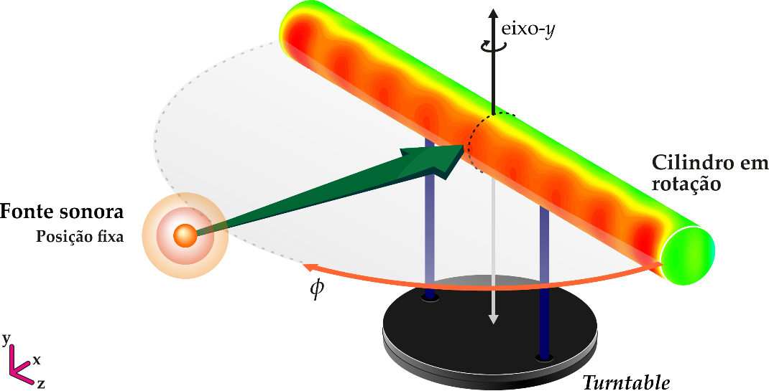

**Figura 1:** Medição de *beamforming* com arranjo cilíndrico (adaptado de Fonseca [2]).

|  |  |
| --- | --- |
| **Figura 2:** Efeitos de interferência em salas  (*comb filtering*). Fonte: Brandão, 2017 [3]. | **Figura 3:** C80 para salas distintas. As figuras podem ser colocadas lado a lado (retirado de Brandão [3]). |

O número e a legenda das tabelas (e quadros) devem aparecer centralizado na parte superior (vide Tabela 1). A fonte (quando necessário) das tabelas deve ficar a direita, na parte inferior com tamanho10 pts. A Tabela 1 apresenta um exemplo do estilo a ser utilizado (a tabela poderá conter fonte menor que a do texto). Ademais, recomenda-se fortemente o sistema de referências cruzadas automatizados. Lembre-se que todos os objetos, como figuras e tabelas, devem ser citados no texto.

Recomenda-se que gráficos, figuras, fotos e qualquer arquivo gráfico, estejam inseridos no texto em formato jpg e/ou png com boa qualidade (ou ainda em formato pdf para o LaTeX). Atente para que os elementos de gráficos e figuras sejam legíveis (sobretudo se a informação for pertinente).

# organização do trabalho

A estrutura do artigo deverá conter pelo menos os seguintes itens:

* Introdução: visão geral sobre o assunto com definição dos objetivos do trabalho, indicando a sua relevância;
* Desenvolvimento: como o trabalho foi realizado;
* Resultados e discussões: parciais ou conclusivos, conforme a modalidade do trabalho (graduação, pós-graduação, tecnológico ou profissional), fazendo referência a medidas e cálculos estatísticos aplicados, se for o caso;
* Conclusões ou Considerações finais: basear-se nos dados apresentados no item *Resultados e discussões*, referindo-se aos objetivos do trabalho;
* Agradecimentos (quando pertinente, ou seja, opcional);
* Referências: apresentar bibliografia utilizada.

Outros elementos pós-textuais como apêndices e anexos são opcionais, desde que não excedam o limite de páginas estabelecido.

Para a confecção das referências deve-se utilizar a norma brasileira. As referências devem ser numeradas conforme ordem de aparição, utilizando colchetes [4] (conforme a norma brasileira permite). Toda referência deve ser citada durante o texto. As referências devem estar em tamanho 10 pts com espaçamento simples. As referências [1-7] deste modelo de artigo são apenas ilustrativas (para efeito de compreensão).

Recomenda-se evitar a apresentação de referências em notas de rodapé. As referências devem ser citadas no texto do artigo, ao final, usando o último sobrenome do autor e o ano de publicação, o qual deve estar entre parênteses (conforme normas vigentes). Dependendo do contexto, o nome do autor pode ou não ser escrito, conforme o exemplo a seguir:

* “... Mareze et al. [1] trabalharam com medições em tubo de impedância...” ou
* “... para o estudo de acústica de salas [3] recomenda-se a leitura de um livro texto...” ou
* “... aplicando a Transformada de Fourier nos sinais de entrada [5]. ” ou ainda
* “... Fonseca [2] aclarou que o *beamforming* é uma técnica de imageamento acústico. ”

Em referências com até três autores, por exemplo, Müller e Massarani [6], ambos devem ser citados (quando evocados). No caso de mais de três autores, por exemplo, Gomes et al. [1, 4, 7] deve-se citar somente o último nome do primeiro autor seguido da expressão “et al.”*.* Ainda, ao citar mais de uma referência, utilize apenas um colchete, veja alguns exemplos a seguir:

* “Trabalhos em temas de acústica e vibrações [1-3]. ”
* “Trabalhos em temas de acústica [1, 5-7]. ”
* “Trabalhos com análise estatística [1, 3, 7]. ”
* “Trabalhos com análise dinâmica [1, 2, 3]. ”

Todas as referências da lista de referências devem ser citadas no texto, a tipografia deverá ser escrita com corpo 10 pts.

É responsabilidade dos autores a preparação e envio dos artigos em seu formato final. Por este motivo, alertamos que verifiquem com atenção a formatação de seus artigos, especialmente gráficos e fotos, quanto à legibilidade e qualidade para impressão. Os artigos deverão ser enviados (submetidos) no formato DOCX e PDF, podendo ser desenvolvidos em Ms Word (ou similar) ou em LaTeX. Os arquivos que deverão ser enviados:

* “.pdf” e “.docx” para usuários de Ms Word (ou similar) e
* “.pdf” e “.zip” contendo os arquivos fonte para usuários de LaTeX,

sendo que o tamanho do arquivo PDF não ultrapasse 12 megabytes. Em caso de dúvidas, entre em contato com a comissão do evento.

referências

[1] Mareze, P. H.; Copetti, G.; Brandão, E.; Fonseca, D'A. W.; Dresch, F. e Specht, L. P. Modelagem da absorção acústica de camadas porosas asfálticas. In: *XXVIII Encontro da Sociedade Brasileira de Acústica*, Sobrac 2017, Brasília, DF, 2017.

[2] Fonseca, D’A. W. *Beamforming considerando difração acústica em superfícies cilíndricas*. 2013. Tese de doutorado. Universidade Federal de Santa Catarina, Florianópolis, SC.

[3] Brandão, E. Acústica de Salas: Projeto e Modelagem. 1ª ed. São Paulo: Blucher, 2016.

[4] Gomes, M. H. A.; Bonifacio, P. R. O.; Carvalho, M. O. M. e Azikri de Deus, H. P. A Vibro Acoustic Method for Non Destructive Test of Composite Sandwich Structures. *Applied Mechanics and Materials*, v. 751, p. 153-158, 2015.

[5] Oppenheim, A. e Willsky, A. S. *Sinais e Sistemas*. 2ª ed. São Paulo: Pearson, 2010.

[6] Müller, S. e Massarani, P. Transfer-function measurement with sweeps. *Journal of the Audio Engineering Society*, v. 49, n. 6, p. 443–471, 2001.

[7] Borges, J.; Pacheco, F.; Tutikian, B. e de Oliveira M. An experimental study on the use of waste aggregate for acoustic attenuation: EVA and rice husk composites for impact noise reduction. *Construction and Building Materials*, v. 161, p. 501-508, 2018.